Бајке
Десанка Максимовић
Кћи вилиног коњица
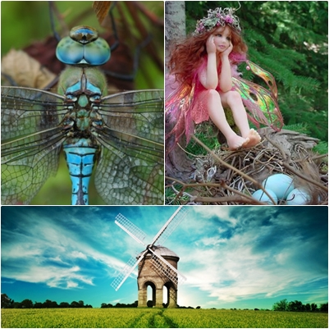
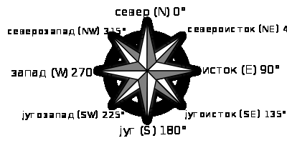
- Опиши ћерку вилиног коњица.Како је она изгледала?
- Са ким се она играла?
- Ко ју је чувао у шуми?
- Ко ју је чувао ноћу?
- Ко ју је успављивао?Како?
- Како се возила?
- Због чега је ћерка вилиног коњица побегла на реку?
- Испричај како је настрадала!
- Кога је вилин коњиц позвао да помогне његовој ћерки?
- На који начин јој је источни ветар помогао?
- Шта значи реч источни?Које стране света постоје?
Бајка о лабуду
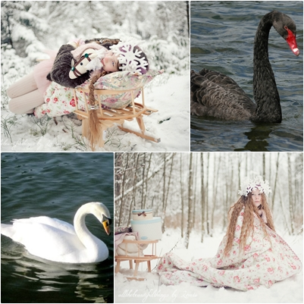
- Ко је била Снежана?
- Где је она живела?
- Како је изгледала?Опиши је!
- Где је спавала?
- Како се забављала?
- Ко је био њен ,,чамчић''?
- Због чега је црна птица била тужна?
- Ко је била Сребрна Звезда?
- Како је Снежана помогла лабуду?

Свет под језером
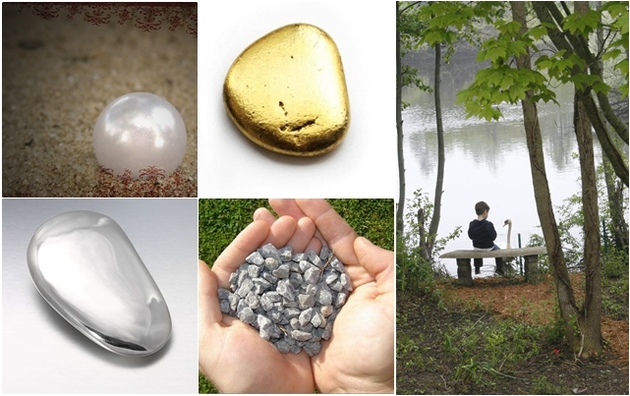
- Како је живео мали чобанин Иван?
- У чему је он уживао?
- Шта се Ивану чинило док је посматрао језеро и лабуда?
- Како је,заправо,Иван видео два лабуда?
- Шта је Иван мислио кад се лабуд по неколико дана не појави на језеру?
- Шта је све лабуд донео Ивану из света под језером?
- Чему је,по лабудовим речима,служио бисер у свету под језером?
- Шта је под језером било златно?
- Шта је у свету под језером било сребрно?
- Шта се десило када је чобанче по четврти пут пожелело да му лабуд донесе нешто из језера?
- У шта су се претвориле ствари које је дечаку лабуд донео?

Три патуљка
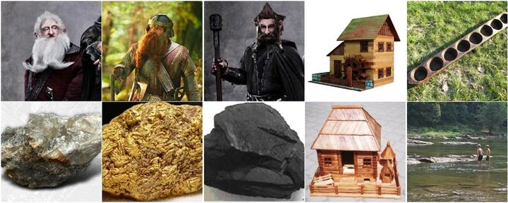
- Како су се звали дечаци из бајке?
- Чиме су се бавили родитељи ових дечака?
- Како су се дечаци играли?
- Шта су све дечаци у игри направили?
- Шта се догодило са тим играчкама?
- Како су се звали патуљци из бајке?
- Шта мислиш,због чега су се баш тако звали?
- Који од патуљака из бајке је био најопрезнији?
- Која опасност је вребала патуљке?
- Како су деца ухватила патуљке у крађи?
- Шта се патуљцима догодило кад су их деца видела?

Три јагоде
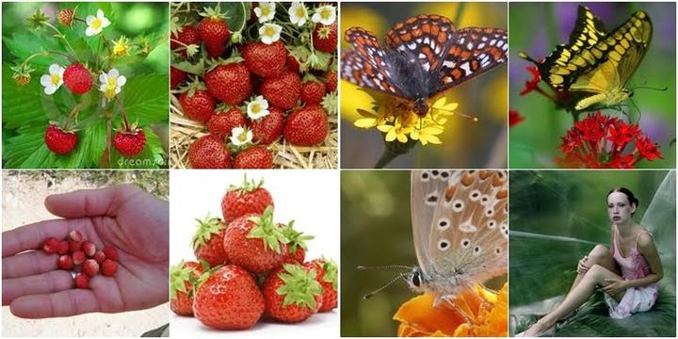
- Због чега су се шумске јагоде скривале испод сунцобрана кад крену у шетњу?
- Шта мислиш,шта су им били ,,троперни зелени сунцобрани''?
- Како су јагоде изгледале кад су се родиле?
- Како су се становници шуме понашали кад јагоде прођу?(Шта су радили: лептири, птице,мрави,пчеле?)
- Због чега су се јагоде уплашиле девојчице?
- Како су се јагодице сакриле од девојчице?
- Зашто су се жирове капице допале девојчици?(Шта је планирала да уради са њима?)
- Како је богиња шуме помогла јагодицама?
- Како је изгледала богиња шуме?Опиши је!
- Како се богиња шуме захвалила лептирима на помоћи?
- Шта је богиња шуме учинила јагодама?
- Разликујеш ли шумске и баштенске јагоде?По чему су оне сличне,а по чему се разликују?

Прича о Раку Кројачу
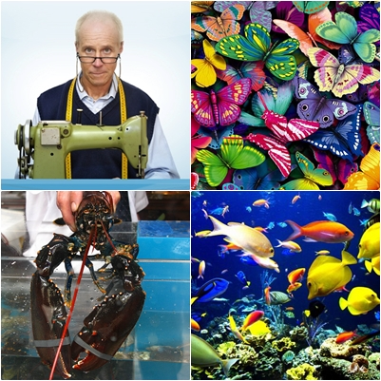
- Чиме се баве кројачи?
- За кога је Рак Кројач шио одела?
- Ко је помагао раку?
- Наброј рибе које су од рака тражиле нове хаљине за забаву!
- Које материјале су рачићи набавили за хаљине?
- Како су рибице спремиле вир за забаву?Испричај!
- Која невоља је задесила рака?
- Како се Рак Кројач избавио?
- Шта мислиш, због чега је писац ове бајке изабрао баш рака да буде кројач-јунак ове приче?

Орашчићи-палчићи
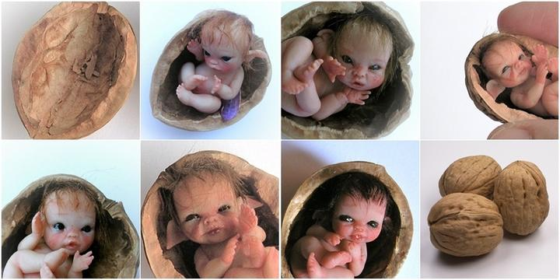
- Шта су пастири радили под дрветом?
- По чему су били необични ораси које су пастири брали?
- Шта се чуло из торбе са орасима?Шта су гласићи молили пастире?
- Ко је одлучио да разбије љуске и види ко је унутра?
- Како су орашчићи палчићи доспели у љуске?
- Како су се орашчићи-палчићи одужили пастиру?

Патуљак Кукурузовић
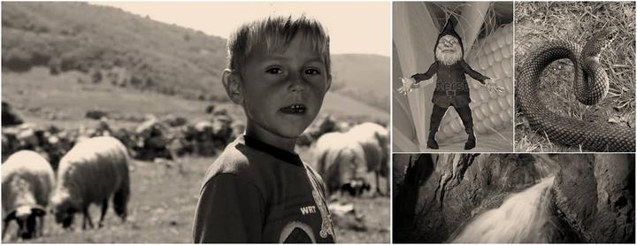
- Где је дечак чувао козе?
- Шта је често привлачило дечакову пажњу?
- Ко га је упозорио да његова коза чини штету?
- Како је сазнао да стоји на камену испод кога је змија?
- Чиме се бавила дечакова мајка?
- Какав здравствени проблем је она имала?
- Шта је дечак тражио да би помогао мајци?
- Како је дечак пронашао чесму?
- Где је дечак пронашао патуљка?
- Како је патуљак изгледао?
- Због чега је он помагао дечаку?
- Због чега је дечак позвао патуљка да дође код њега у госте?
- Због чега патуљак Кукурузовић није могао да дође код дечака у госте?

Како су пужу украли кућу
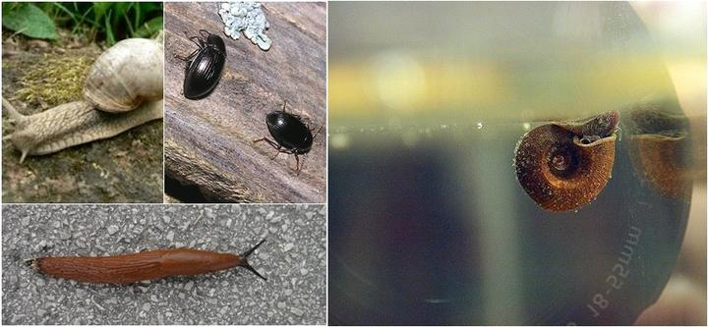
- Како су два пужа проводила своје дане?
- Како су суседи гледали на њихове навике?
- Због чега је један од пужева сам изашао из своје куће?
- Шта је све он тог дана радио?
- Шта се десило са његовом кућом док је он шетао?
- Шта се после десило са овим пужићем?
- Који надимак је он добио?

